元件库：

**元件库以及电阻电容模型创建**

打开文件夹，将工程文件直接拖动到左侧project区域即可打开。

打开元件库，右下角点击panel（如果没有，点击视图，选择状态栏打开），点击SCH Library，即可打开元件库列表。

**绘制电阻模型：**

放置管脚，按空格旋转，按tab暂停并切换到属性界面，此时可以修改管脚名称name（电阻的引脚不需要name，可以点击眼睛隐藏掉）和管脚位号designator，设置管脚的长度，线宽，形状（在symbols栏），颜色。

注意管脚电气连接点的位置！！带有四个小点的一侧为电气连接点，必须在格点上面。

调整栅格的大小：视图——栅格——设置捕捉栅格

快速复制：按住shift鼠标左键点击拖动（此时可以松开shift），即可复制

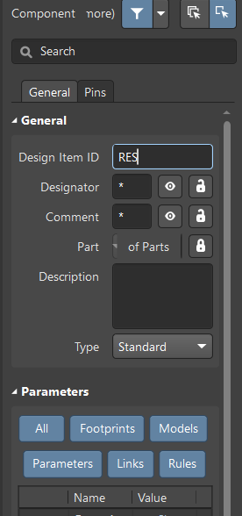

Design Item ID：填写元器件种类，电阻RES，电容CAP，IC类元器件写器件的名称

Designator：元器件位号，比如电阻，填写”R?” ；电容“C?”；IC类U？

Comment：一般填写元件的指标，比如电阻值，电容值。但是为了后续使用方便填写，在绘制原理图库时此处不填。IC类可以填上

Description：描述信息。

Link：购买链接，生产厂家链接等

Footprint：封装，因为一个电阻模型可以用很多的不同封装0603，0402，0805，所以在原理图库绘制时，此处也不加。绘制好原理图后，统一添加。

IC类芯片：选择芯片名字作为原理图库元件的名字。注意引脚的名字name和管脚号对应

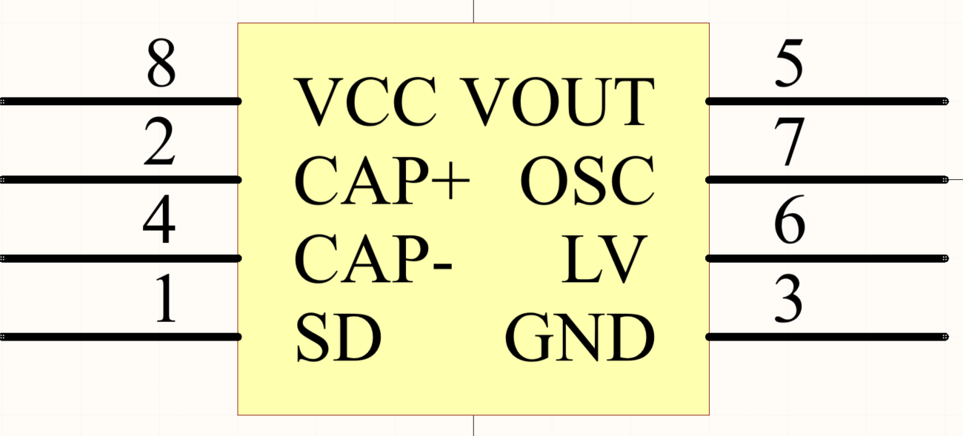

移动：框选对象，按M 再按 S，可以带基点拖动。（其实框选之后可以直接拖动了）

调整（自定义）管脚的位号和名称的方向位置：选中引脚，勾选custom Position，选择朝向和位置

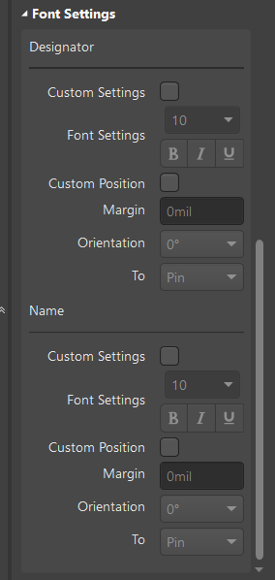

对齐：选中多个对象，按A

设置快捷键：按住ctrl键，鼠标左键点击需要设置快捷键的命令，即跳转到设置快捷键的窗口

6.排针器件

阵列粘贴：

复制对象，编辑——阵列式粘贴

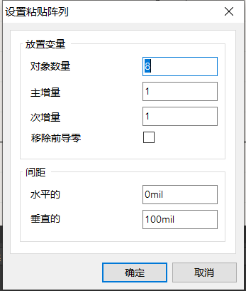

主增量：管脚位号

次增量：名称

绘制多段线条过程中，按退格键（backspace）可以退回至上一步

**从现有的原理图直接生成原理图库**

打开原理图——设计——生产原理图库，弹出分组菜单。勾选属性。相同属性的元器件在创建原理图库时将会被归为一个。保持默认即可。

二、原理图绘制

**1放置：**

方法一：在SCHlibrary界面，选中元件，点击左下角“放置”。

方法二：在原理图界面，右下角panels——components——在上方选择自己的原理图库。

鼠标左键拖动元件到原理图上即可

**2元器件复制，对齐，分区**

框选器件，按住shift键鼠标左键拖动，快速复制

M S 移动

空格旋转

按X/Y镜像

分割线：空格切换方向，shift+空格切换拐角样式。

注意区分“线”（ctrl+W，有电气属性的）和绘图工具里的线



3.连线，放置GND，VCC，V3.3，VCC5，GGND等端口。注意shift加鼠标左键拖动复制的使用。添加网络标签Netlabel

绘制原理图的过程中，发现元器件的错误（比如管脚号顺序不对），回到元件库里面，找到对应的元件进行修改，右键，更新原理图。

**4.对位号进行编号，核对value值和网络标号**

编辑位号designator，两种办法。

法一：抄别人PDF原理图，手动修改每个位号

法二：自动生成：工具——标注——原理图标注

选择标注的顺序和处理位置，处理位置选择designator

填写起始索引（注意前面有个打勾开启使用）。

逐一填写value值 ，网络标号

5.封装的统一管理

法一：点击选中原理图上的元件，手工逐一添加。

法二：统一管理，批量变更，工具——封装管理器。可以选择按照位号/注释等进行排 序。（选中第一个，按住shift点击最后一个即可将区间内的所有元器件选中）

选中后，点击编辑，即可对选中的所有元器件添加/修改封装，确定。接受变化（创建ECO），执行变更。这样之后，原理图上选中的元件的封装就修改完成。

6.原理图编译及检查

设置检查的规则：右键工程，点击工程选项（或者菜单栏的工程——工程选项），进入到EOC界面。在第一个栏目Error Reporting里面，设置自动检查和编译时要报告的错误，以及错误类型。

一般需要设置为致命错误:

Duplicate Part Designators 器件位号重复

Floating net labels 网络悬浮

Floating power objects 电源端口悬浮

Net with only one pin 单端网络（不一定是错误的，可能就是这么设计的）

如果有错误，在原理图上会有红色波浪线提示，且编译之后的messages里面会报相应的错误。

管脚上面接上了导线，但是没有网络标号的情况也会报错（如8号脚所示）

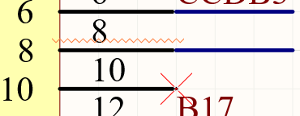

需要打上通用No ERC标号

高亮网络：按住alt键，点击某个网络标号Net label，可以高亮原理图上所有相同的网络标号

Ctrl+F查找文本

三、绘制PCB封装库

焊盘：

表贴焊盘改为Top layer

通孔焊盘改为multi_layer

设置xy方向大小，设置形状。

两个焊盘之间的距离：先将两个焊盘重叠放置，按M，通过xy移动所选的对象

测量长度：Ctrl+M或者工具栏——报告——测量。CTRL+C 清除测量。

将原点定位到元器件封装中心：编辑——设置参考——中心

选中，Ctrl+C，点击基点，带基点的复制，按X镜像。

PCB库和原理图库（原理图）内的位号要对应！！

比如极性电容：在原理图内负极是1脚（Designator），在PCB库里，负极也必须要是1脚(Designator)。

阵列粘贴：选择对象，ctrl+c，点击中心点（指定基点），编辑——特殊粘贴——阵列粘贴。注意第一个会重复。

切换高亮当前选中层/只显示当前层/显示其他层：：shift+s

丝印不建议覆盖在焊盘上（虽然实际生产过程中不会覆盖到焊盘上面）：使用裁剪导线命令E+K。编辑——裁剪导线。

散热焊盘的管脚号注意不要和引脚焊盘重复，可以直接删除，也可以递增一个。

焊盘，管脚号，丝印，1脚标识，重新定位中心为原点

使用IPC封装创建向导

常用PCB封装的直接调用

从PCB生成封装库，打开pcb文件，设计——生成PCB库。

只把PCB里的某个电子元器件生成PCB封装：在PCB界面，选中电路板上的器件，CTRL+c，回到PCB Library中，CTRL+V直接粘贴（注意是在列表界面，不是画图区域）

3D PCB，3D模型创建和导入。

默认放在机械1层

3Dbody：放置已经建立好的元器件模型

放置3D元件体：在AD里面创建3D外观

Ctrl+d 打开视图配置器（view configuration），可以切换3D和2D显示

PCB绘制

——导入，模块化布局

一、导入元器件到PCB：

在原理图界面：设计——import……或者在PCB，设计——update……

取消rooms的选择，执行变更。

选择仅显示报错，然后报告错误，可以导出错误报告。

常见错误：

1.没有给元器件添加封装，封装找不到。

2.没有元器件的封装的管脚号和原理图里面不对应提示无法识别的管脚

比如三极管，有时候三个管脚号会用C,B,E来命名，但是封装库里面还是123，这样就会提示Unknown Pin

3.原理图的器件和pcb封装的管脚数量不匹配。管脚缺失。

4.固定孔没有管脚，但是封装里面添加了管脚。

跳转到某个位置，快捷键J，可以选跳转到某个位置，位号等（快速查找）。

**绿色报错：**

按T M，复位报错

设计规则检查:

工具——设计规则检查

选择rules to check 右键，在线DRC-关闭所有，右键，批量DRC-关闭所有

然后打开Electrical栏，全部打开。

即只留下电气属性（间距，短路，开路）的规则检查即可

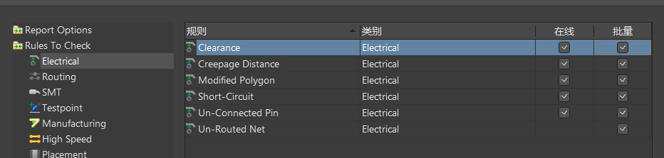

如果修改了pcb库里面的封装，要保存后更新到pcb

有圆圈飞线的元器件即是短路

二、PCB板框评估和叠层估计设置：

器件摆放，在矩形区域内摆放。大概摆放一下。在机械1层（mechanical）绘制线(P+L)，画一个比器件区域稍大一点的矩形框。

按E O S 在左下角设置原点，

放置——尺寸——线性。设置显示格式为mm，两位奥数看一下长宽尺寸，选个整数

按住shift加选，选中整个边框，设计——板子形状——按照选择对象定义

把固定孔放好先，注意通过坐标的移动MS

按Q切换单位（mil和mm）

按P D L放置线性尺寸标注，按tab，暂停，去右边栏切换标注样式

Shift+E：切换捕捉

叠层设置：

1.设计——层叠管理器

默认为两层板子如下：

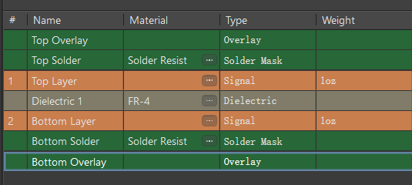

Top Overlay:丝印层

Top Solder:阻焊层

Top Layer:信号层

右键点击，在下方或者上方插入：

Signal:表示正片层

Plane:表示负片层

Core:芯板？

Prepreg：pp片？

Surface Finish:表面处理

通常的4层板如下设置

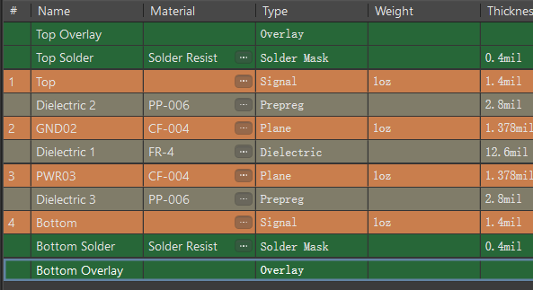

GND02，表示该层是GND，且处于第二层

中间的GND和PWR均为负片层



正片层负片层的区别：正片层本来没有铜，放置的导线和焊盘是铜。

负片层本来全是同，画线（注意不是导线，是P+L的线）的地方是没有铜的。

负片层通过画线对铜进行分割，正片层则是直接在上面画铜

对板层中是负片层的**添加网络**（双击上图的板层），比如GND02层分配GND，PWR03层分配VCC3.3。

后期有可能对铜皮进行分割，对不同区域添加不同的网络。比如GND02的铜皮分为数字地和信号地部分。

Ctrl+F:翻转？？

Shift+E切换捕捉模式

Shift+S切换显示模式

Ctrl+鼠标左键点击，高亮。按【】可以改变高亮的对比度。

添加网络后，相同的网络之间打通连接，下面是和GND层连上的样子，注意区分。

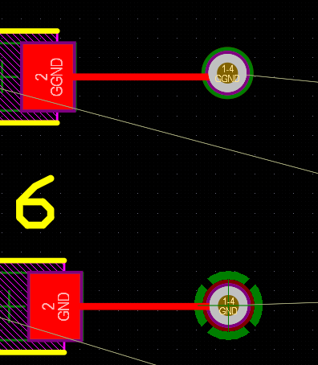

快捷键设置：

定位器件文本：Num5

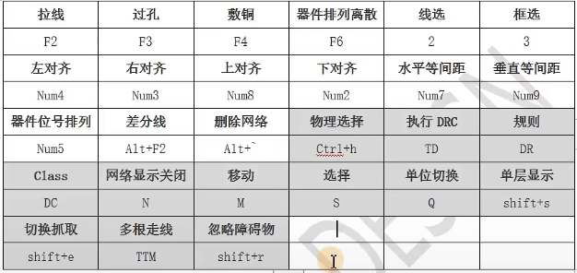

表格里的快捷键解释：

线选：按S，调出选择工具，选线触碰到的对象

器件排列离散：工具——器件摆放——在矩形区域排列

框选：区别于直接鼠标左键的框选：按S，选择区域内部。这样在框选密集区域的对象时，可以避免鼠标点 到其他对象。（防止误触）

删除网络（改为ALT+Q）：布线——取消布线——连接。可以删除连接的一整根线。不用一段一段地删除了

差分线：交互式差分对布线

物理选择（默认的快捷键ctrl+H）：按S调出选择菜单，连接的铜皮？？可以将只要是物理上连接的都选中，忽略网络等，只要是跟选中对象物理上碰到的都选中

按S+N，网络，和选中对象相同网络的都会被选中

单层显示：切换显示模式

Shift+r切换走线模式：忽略障碍物走线，围绕障碍物走线等模式的切换：可选的模式在

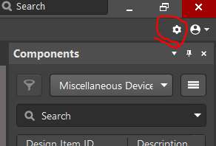

设置——PCB Editor——interactive Routing

一般只保留忽略障碍，推挤障碍，绕开障碍，紧贴并推挤。默认（当前模式）一般选忽略障碍物走线。

如果快捷键没有生效：右键工具栏空白处，点击customize，选中all，查找冲突的快捷键，删掉占用此快捷键的命令即可。

三、模块化布局：

将工具——交互选择模式勾选上。

同时打开原理图和PCB，在原理图上面框选某一个模块的元器件，PCB上的元器件就可以同时被选中，然后利用矩形框放置，一组一组分区放置。

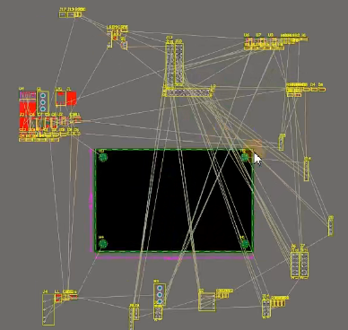

此时，电源（GND,GGND,VCC,VCC3.3等）的预拉线很多，不利于我们观察信号线的流向，此时可以新建电源类。

按快捷键DC，在Net Classes里面创建网络类

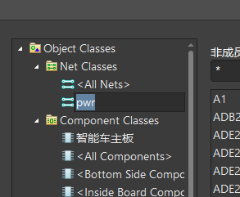

将所有的电源网络加载到右边。确定之后。

在右下角，panel，点击PCB。在左边新出现的PCB界面，右键PWR，连接，隐藏。

这样电源相关的预拉线就被隐藏了

这样对于信号的流向就很好观察了。

四、将实现功能模块的元器件分模块摆放在板框上：

联合：选择多个器件：联合，从选中的器件生成联合，这样元器件之间的位置关系就不变了。

调整位号的字体大小和位置：位号字体太大影响布局或者位置不合适。选中某个位号，右键，查找相似对象，String type改为designator same（这样可以避免选到其他文本，比如插针的引脚号标识文本如下图）。确定，即可选中所有的位号文本，在右侧修改字高（Text Height）和笔画宽（font width）。然后CTRL+a，选中所有的器件，快捷键A，定位器件文本，把所有的器件文本定位到器件中心。

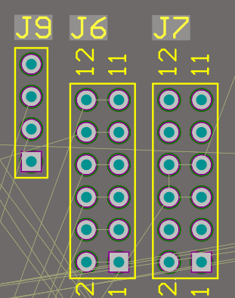

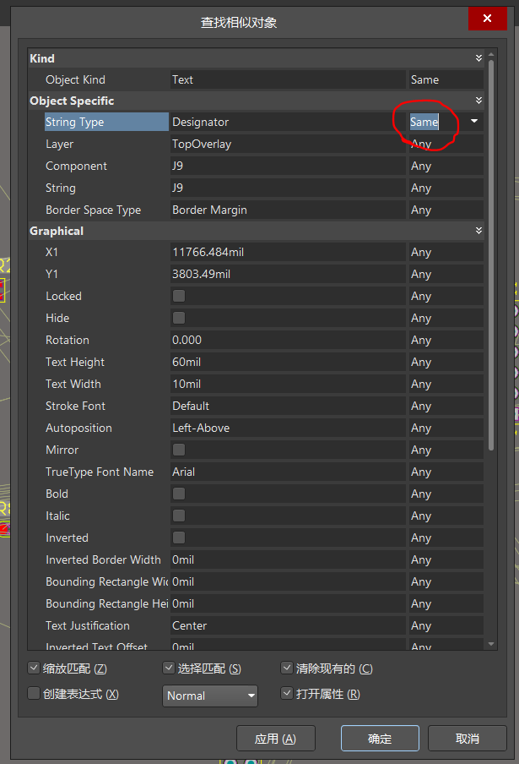

交叉探针：快捷键T C，在原理图界面和PCB界面均可以使用。垂直分割或水平分割工作区或者分屏，同时显示原理图和PCB。在原理图界面开启交叉探针，选择某一个器件，即可在PCB界面定位到那个器件上。同理，在PCB界面开启交叉探针，点击元器件（或者管脚等对象），原理图会同步定位到选中的对象上。Shift+C取消交叉探针效果。

前一步创建的pwr类，并且隐藏了预拉线。如果想只打开某个焊盘所在的网路的预拉线，快捷键N，打开连线显示状态的显示，选择显示连接，网络……

五、合理摆放元器件

依据信号流向，方便就近布线，美观整洁的规则

先摆放电源部分，后摆放信号部分

ctrl+鼠标左键单击，高亮某个网络，按【】改变对比度

shift+鼠标移动到某个网络的元器件上，暂时高亮网络

arlt+鼠标左键单击，高亮某个对象。按【】改变对比度

PCB绘制——规则设置，布线

切换单位，快捷键Q

测量距离：快捷键R+P

类：设计——类。可以添加和删除类（例如前面的pwr类）

右下角panel——PCB，在左侧边栏可以找到pwr类，右键，change net color可以改变该类的颜色。

右键：连接：隐藏。可以隐藏该类的预拉线

建立class用来区分哪些是电源，哪些是信号，方便后续设置规则

规则设置：设计——规则

常用规则：

间距规则（clearance）：一般设置最小间距为6mil。All-ALL

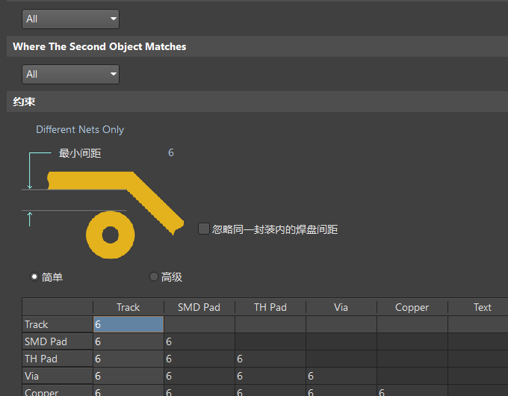

表格里面可以单独设置任意两类器件之间的最小间距检查规则

短路规则（short circuit）：不允许短路

开路规则（unRoutedNet）：保持默认

线宽规则：一般让信号线宽大于6mil，所以整体（all）的首选宽度设置为6mil。

对于电源线可以逐个单击走线，逐个修改，也可以新建规则。

新建电源线宽规则：在Width规则里面，新建PWR规则，如下设置：

（在前面已经设置了pwr class包含所有的电源线网络）

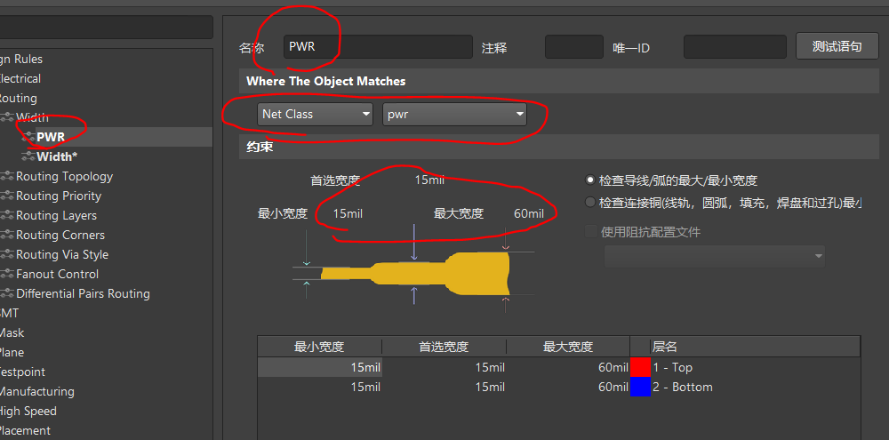

这样设置之后，走出来的电源线（pwr网络class的线）就至少是15mil的线宽。

注意：

1．规则的优先级，

在上面的优先级大于下面规则的优先级。

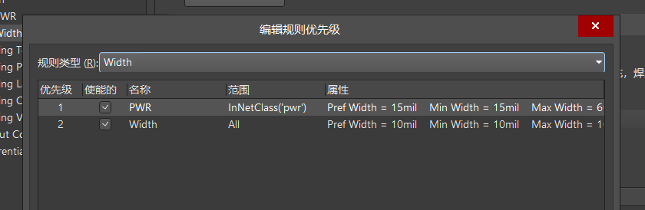

2.规则是否使能

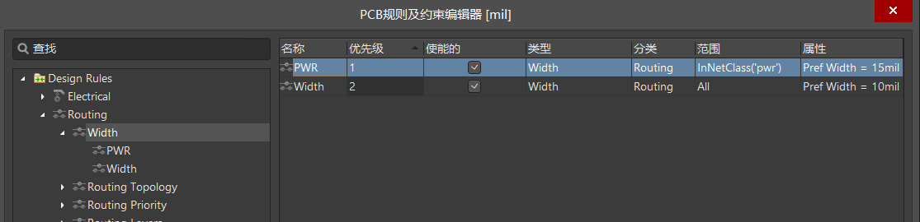

过孔规则（routingVias）：孔的大小尽量要12mil以上。盘的大小和孔之间的经验公式：盘的直径=2*孔的直径+-2mil

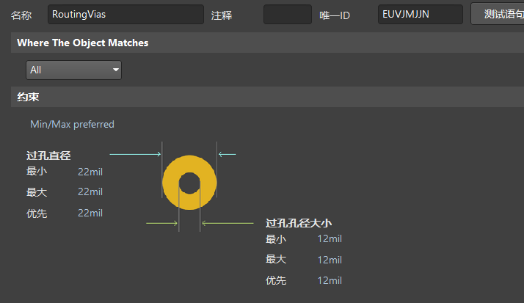

注意：过孔的规则设置之后需要在优选项(快捷键TP——default——via)里面做修改。

修改过孔的直径和焊盘的直径，以及设置勾选过孔盖油属性tented。

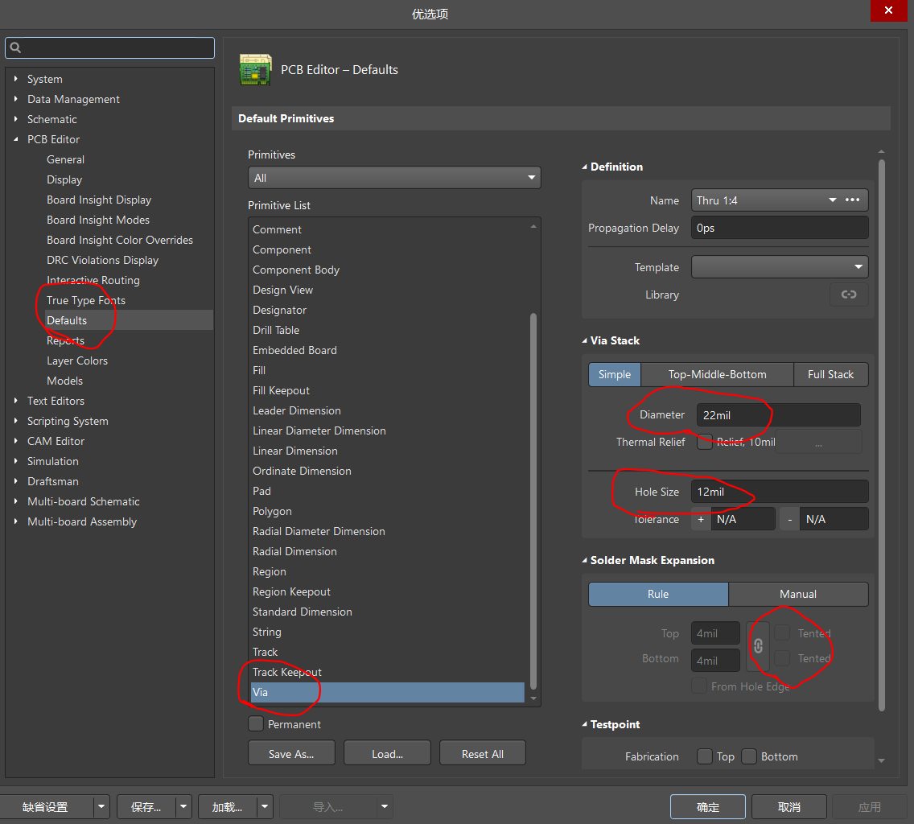

但是AD20的Rule里的过孔盖油选项不能勾选。需要将default选择为manual，在里面将tented勾选上。这样默认的过孔都是盖油的

******

注意不能这样如果像下面在规则里面设置：这样的话，焊盘（表贴焊盘、通孔焊盘都会）也会被盖油。

规则：Mask – SolderMaskExpansion。勾选盖油选项

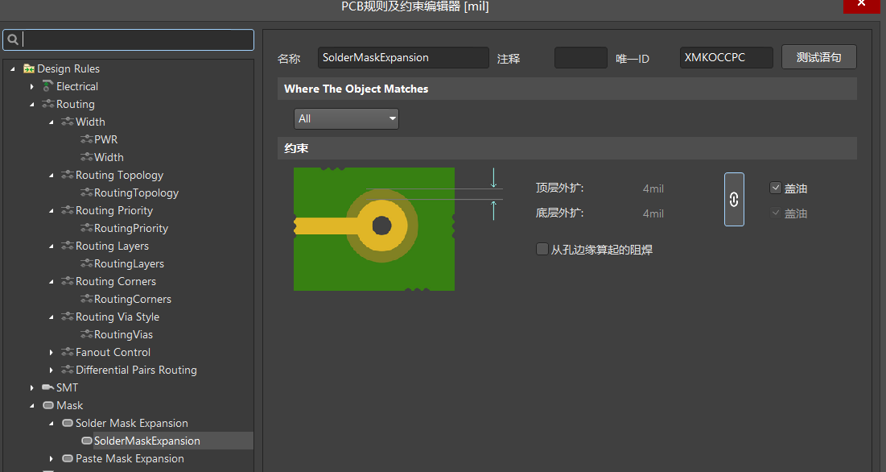

铺铜规则plane：

Power Plane Connect Style类电层连接方式：设置铜皮，尤其是负片层和过孔的连接方式（网络相同时连接）

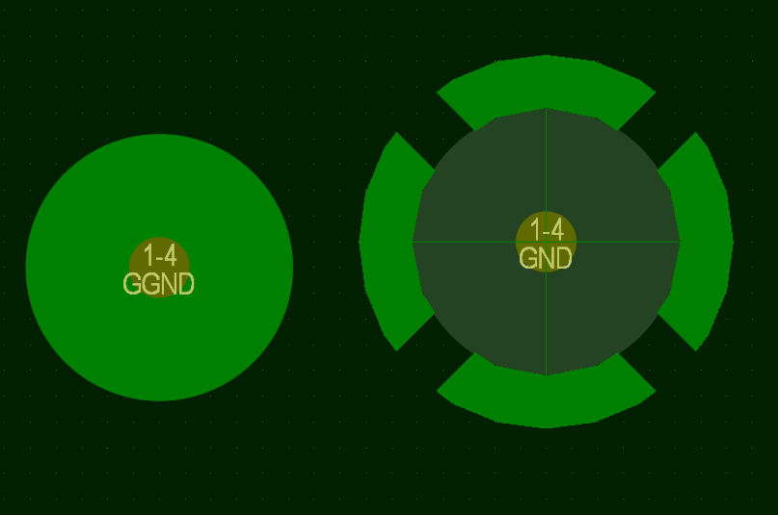

左为过孔和GND铜未连接，右为已经连接

十字连接，全连接

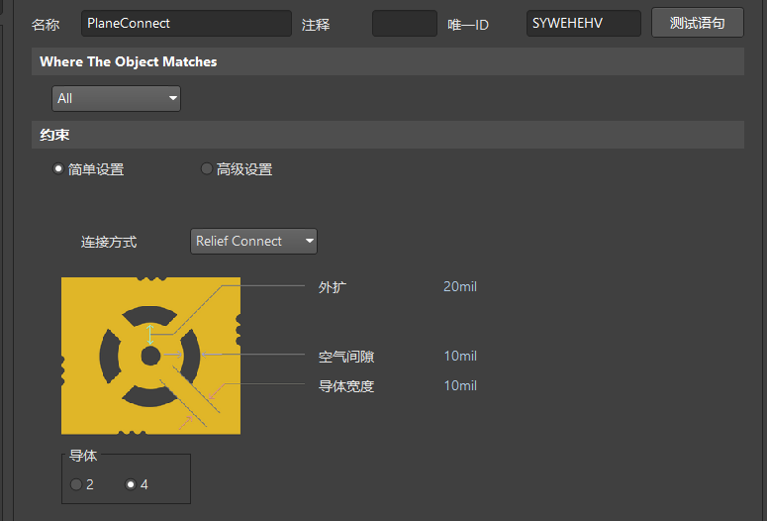

Power Plane Clearance 电源层安全距离（反焊盘）：过孔和铜皮不是一个网络时，中间的间隔（上图中绿色的部分，空气间隙），即隔离的距离。太大时在打很多孔时容易将一整块的铜皮割裂开，太小不容易绝缘，生产成本高。推荐为8mil

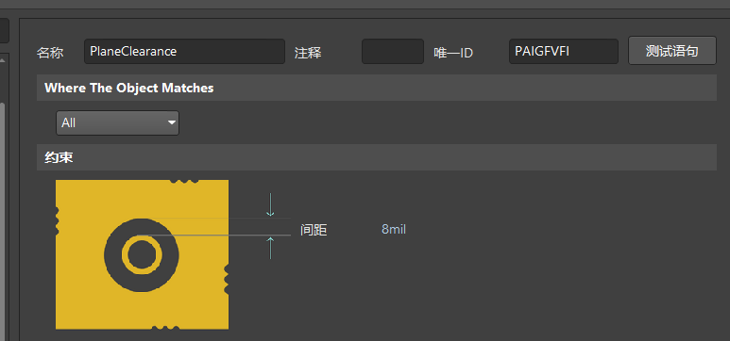

Polygon Connect Style 敷铜 连接方式（正片层连接方式）：

也就是敷铜和表贴焊盘的链接方式等

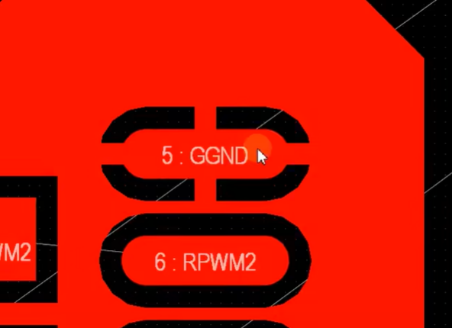

焊盘手工焊推荐十字连接，全连接不方便焊接，大电流时使用全连接。直接全连接得了！！

选择高级，可以对通孔焊盘等单独设置

对于过孔推荐使用全连接（十字连接放置过孔较密集时将铜皮打断）

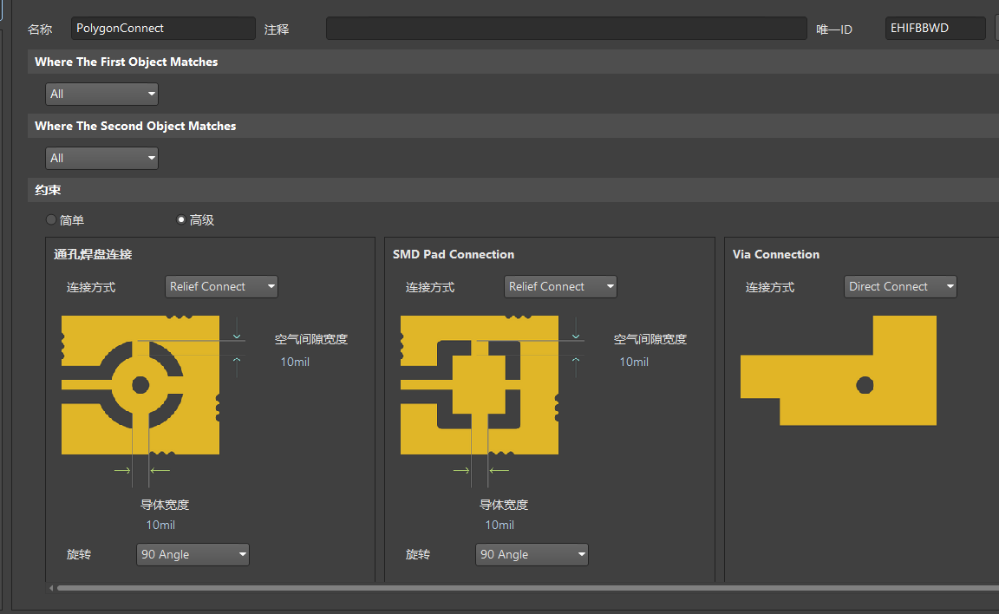

阻焊和丝印之间的距离规则：

防止器件的位号等丝印和阻焊重叠，导致板子印出来丝印缺失。设置为2mil

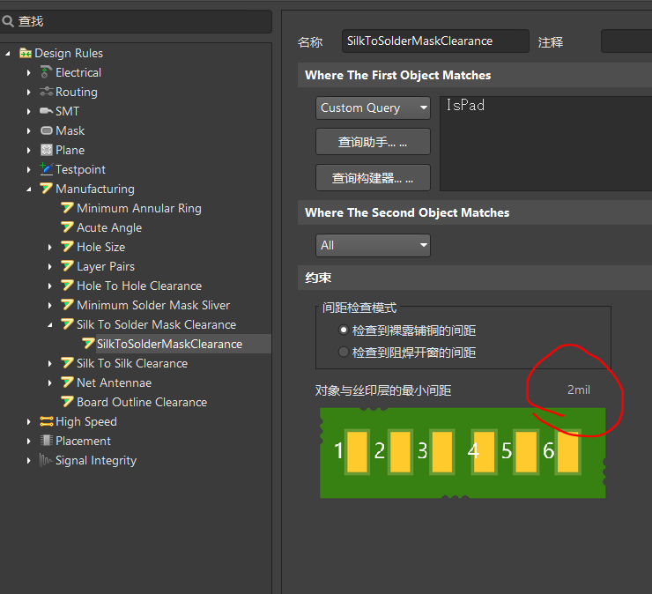

丝印到丝印之间的距离：一般设置为2mil

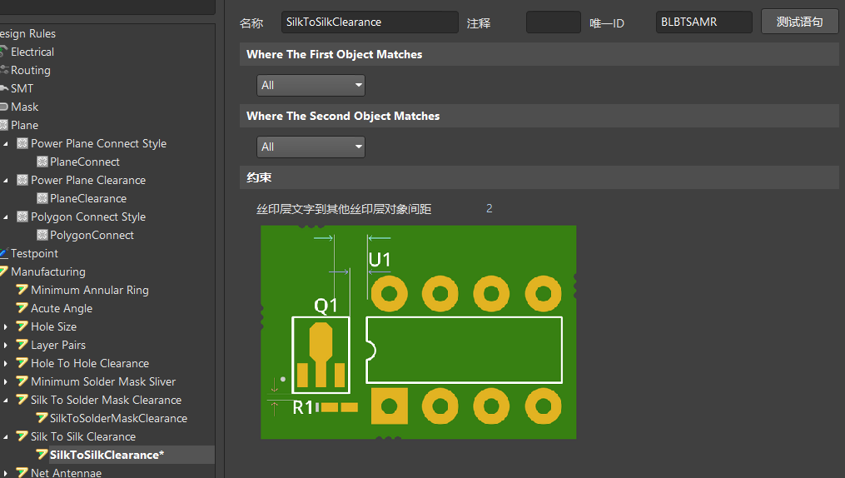

相对应的，在工具——设置规则检查里，进行勾选

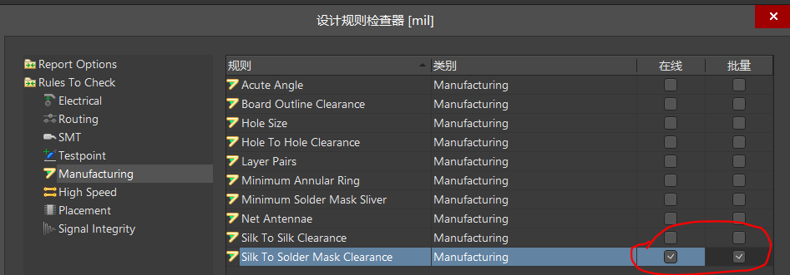

设计规则检查器与规则编辑器里一一对应，设置了什么规则，就可以在规则检查器里勾选检查什么规则。（前面的步骤中，只保留了电气属性的规则检查，后续需要可以打开其他需要的）

扇孔、电源部分走线（铺铜）、连接短线：

为什么走线之前要先打孔，

注意区分通孔焊盘和过孔的区别！！

**1. 打孔占位**

**2. 减少回流路径（缩短信号的回路、电源的回路）**

比如GND孔，就近扇孔可以做到缩短路径的目的！

**3.散热焊盘打过孔**

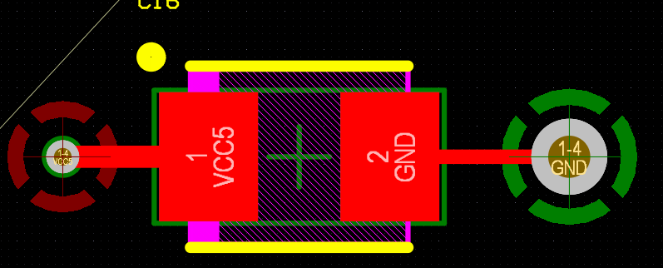

电源部分走线可以直接使用大面积敷铜代替：

敷铜选项：

pour over all same net objects:对于相同网络的焊盘、导线以及覆铜全部进行连接和覆盖。do not pour over all same net objects：仅仅对相同网络的焊盘进行连接，其他如覆铜、导线不连接。

pour over same net polygons only：仅仅对相同网络的焊盘、覆铜进行连接，其他如导线不连接。

Remove Dead Copper 移除死铜

一般选择pour over all same net objects，并且勾选Remove Dead Copper

选择筛选器：尤其是在好几个相同的模块，已经扇孔和走线完成一个的时候，选择筛选只选择过孔via和走线tracks，框选，复制到下一个模块。

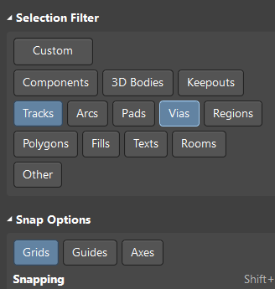

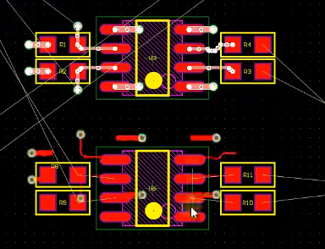

信号线走线

信号走线尽量少打孔（孔附近阻抗突变），最好直接将焊盘连接

布线——交互式总线布线，可以两根线一起走

快速加载某个网络到某个网络类：例如一开始忘记了AGND也可以放到pwr中，画PCB时遇到了想要把AGND也放到pwr里面。选中属于AGND的对象（焊盘等），右键，网络操作，AddSelected Net to NetClass。到规则里面去再把规则应用一下

电源部分走线

在负片层GND上面，电源地和数字地铜可以分割开进行隔离

负片层PWR（VCC5上面），也可以割出来一块给GND？？？

这一节多看几遍！！！！

快速修改某个网络的线宽：

快捷键S+N：选择网络，打开筛选器，只选择tracks,修改走线线宽

信号线修整

均匀走线，加粗电源载流线，合理间距等。

或者使用灌铜敷铜来替代走线，好处是可以自动避让。其实走线也可以选择避让（见前面的教程）

空白区域灌铜：画完所有走线之后，top层和bottom层整体灌地铜，修整铜皮，将尖角铜皮，相近焊盘之间的铜皮用多边形挖空命令删除掉。非必须，不一定是好事。

DRC检测

打开设计规则检查器

电气性能规则Eletrical一定要打开，在线和批量

丝印和丝印之间的距离检查：Silk To Silk Clearance

丝印和阻焊之间的距离检查

…………

运行DRC检查生成报告（需要在工具——设计规则检查里面勾选生成报告）

右下角 panel——message，调出输出信息，双击可以跳转

丝印，位号的调整。

按快捷键L，调出view configuration界面，关闭所有的层，只打开丝印层Overlay，机械1层（板框层），阻焊层（solder正反两层都有）

前面的教程中，为了方便观察，将位号丝印都放在了器件中央，且调为很小的字号。

位号丝印的调整规则：

丝印不能上阻焊，否则生产出来文字缺失（阻焊上无法印刷油墨）。但是可以和过孔重合

推荐的线宽/字高：4mil/25mil 5/30mil 6/45mil

推荐字母在器件的左和下方，文字一律头朝左。

调整字高和线宽

选中某个位号（不方便选可以有选择过滤器，只打开Texts的选择），右键查找相似对象，String Type—Designator 选择same，确定，选中所有的位号文本。在右侧调整字高和字宽，比如5/30mil。

调整文字位置：

选中器件，快捷键A，定位器件文本，选择右侧的位置（可以用小键盘的数字快速选择）。（在前面，定位器件文本命令已经设置了快捷键5） 框选，按5，按6放右面/按2放上面，enter

这一步时，在选择过滤器里面，只保留Components和Ｔｅｘｔｓ

手动选中位号文本进行旋转和移动，但是有可能不小心选中了器件，把器件也移动了。为了避免移动器件，选中某个器件，选择相似对象，将所有的器件锁定。

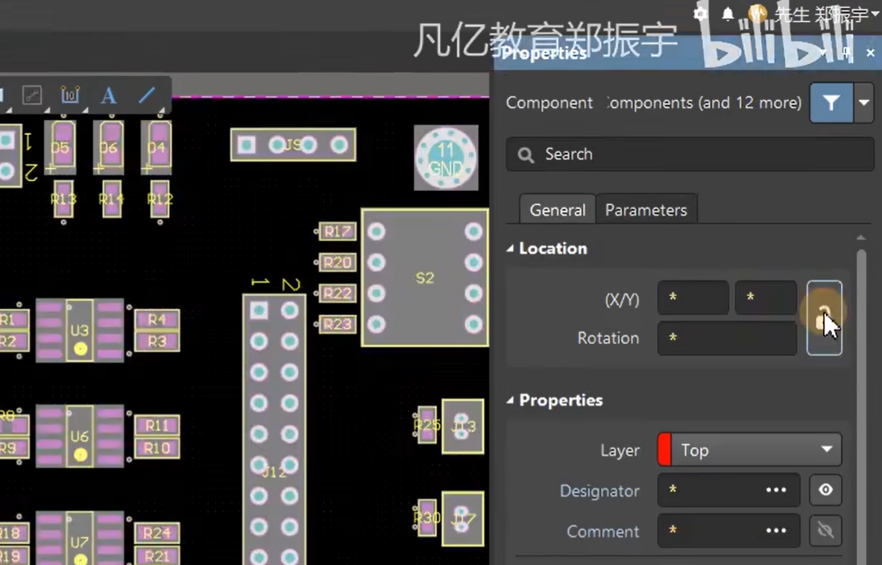

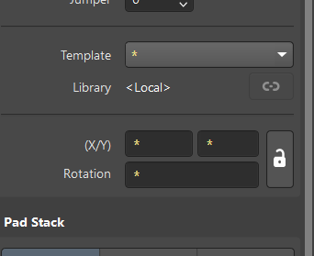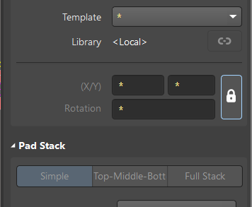

辅助丝印手动调整：比如排针排母的管脚号标识等

对外接电池的焊接焊盘添加正负极

导入商标图案